13. Дәріс. Білім беру платфомалары құру әдістері. Онлайн курстарды құру және басқару.

Жоспар:
1.Онлайн оқыту платформалары туралы кірспе
2.Физикадағы қашықтықтан оқытудың ерекшелігі

1.Онлайн оқыту платформалары туралы кірспе. Бүгінгі күні білім беруді дамытуда мемлекеттік бағдарламасында оқыту сапасын түпкілікті өзгертулерге нақты қадамдар жасалуы, күн сайын өзгеріп, дамып отыратын қоғам талаптары арқылы туындап отыратындықтан, мемлекетіміздегі білім беру саласындағы түрлі өзгерістер, жаңалықтар, реформалар, жаңа идеялар мен тың жүйелермен жұмыс істеуіне негіз болып отыр. Сондықтан қазіргі ақпараттық қоғам мен технологиясының ғасырында – білім алушылардың дамуының жаңа технологиялық кезеңінде білім беру мен оқытудың заманауи үлгілері сәйкес келуі керек. Бұл жоғарыда аталғандар, болашақ мамандарымыздың білімділігі мен тәжірибелілігінен көрініс береді. Осы орайда қазіргі білім беру саласындағы пандемиялық ақуал өзекті мәселелердің бірі болып отыр. Бұл мәселелерді шешуде платформалық оқытудың ең жақсы бағдарламалық жасақтамасы қарапайым, бірақ сонымен бірге күшті болуы керек. Ол нәтижелердің сәйкестігін қамтамасыз ете отырып, өзгеріп отыратын оқу қажеттіліктерін қанағаттандыру үшін жеткілікті икемді болуы керек. Сонымен қатар, ең жақсы оқу бағдарламасы қосымша құралдарға жүгінбестен онлайн режимінде оқытудың барлық аспектілерін қанағаттандыруға көмектесетін толық шешімдерді ұсынуы керек.
Платформалық оқыту бағдарламалық жасақтамасының өсіп келе жатқандығының арқасында біз бүгінде білім беру үшін онлайн оқыту мен дамуға тез көшеміз. Сандық аборигендердің өсіп келе жатқан саны интернеттегі білім беру платформалық құралдарына сұраныстың артуына әкеліп қана қоймай, оқытушының рөлін жаңа қырынан өзгертті.
Қазіргі заман талабына орай ғаламтор желісінің даму барысымен, сондай-ақ білім берудің үнемі өсіп келе жатқан маңыздылығымен онлайн оқыту формасы білім беру ортасында көбірек орын ала бастады. Күн сайын онлайн оқыту әдістерін қолданатын оқу орындарының да саны артып келеді.
Баршамызға таңсық емес ақпарат, ол - 2020 жылы қалыптасқан эпидемиологиялық жағдайға байланысты адамдар «онлайн оқыту платформалары» терминін жиі жұмыс барысына кірістіре қолдана бастады. Білім беру мекемелері Интернет желісі арқылы қашықтықтан оқыту форматына өтіп, күндізгі оқу процесін тоқтатты. Біз, жастар, білім мен технологияның интеграциясы кезінде өмір сүріп жатырмыз. Бұл тақырып қазір өзекті және болашақта да одан әрі үлкен сұранысқа ие болары анық, себебі, технологияның даму сипатына орай жалпы адамдардың өміріне, атап айтқанда білім беру процесіне көбірек енуде.
Физика әлемнің ғылыми бейнесі туралы түсінік бере отырып, мектеп пәндері арасында ерекше орын алады. Ғылыми-техникалық прогрестің негізі ретінде физика ғылыми білімнің гуманистік мәнін көрсетеді, оның моральдық құндылығын атап көрсетеді және оқушылардың шығармашылық қабілеттерін қалыптастырады.
2. Физикадағы қашықтықтан оқытудың ерекшелігі. Ол оқушыны іс-әрекеттің белсенді дамуы, өзін және күштерін тексеру, қызықты шығармашылық ізденістер мен қарым-қатынастарды іздеу, өз ісін таңдау және оны нақты нәтиже түрінде толықтыру үшін жағдайлармен таныстырады. Бұл оқушыға жаңа дағдыларды игеруге және бұрыннан барларын жақсартуға мүмкіндік береді. Бала сыртқы бақылаушы емес, іс жүзінде оқу, қарым-қатынас және жұмыс процесіне белсенді қатысады.
Физика курсы - бұл логикалық түрде құрылған сабақ жүйесі. Оқу процесі білімді жеткізуге емес, білімді өз бетінше алу дағдыларын дамытуға бағытталған.
Физика курсын дәйекті, кезең-кезеңімен зерттеу логикалық ойлау әдісін дамытады. Физиканы оқығанда ғана студент шындықты ойлап табу мүмкін емес, тек егжей-тегжейлі және байыпты интеллектуалды жұмыстың нәтижесі деген сенімге ие болады. Физика-ақыл-ой қабілеттерін дамытудың, ақпаратты талдаудың практикалық дағдыларын үйретудің, өзін-өзі оқытудың және оқушылардың өзіндік жұмысын ынталандырудың қуатты құралы.
Басты міндет: әр оқушының бірегейлігін, психологиясын және әлеуетін ескере отырып, әркімге білім беру қызықты, бұл әр баланың еркін білімі мен жеке дамуына ықпал етеді.
Физика курсының бағдарламасы мыналарды қамтиды:
- курстың барлық бөлімдеріндегі негізгі физикалық теорияларды зерттеу;
- көптеген мәселелерді шешу;
- өзіндік және жеке жұмыс;
- зертханалық жұмыстарды орындау.
Қашықтықтан оқыту кезінде зертханалық жұмыстарды жүргізудің нысандары мен әдістері мынадай сипаттамаларға ие:
- зертханалық жұмыс зерттеу жұмысына жақын;
- уақытты қатаң шектеу жоқ;
- қиындықтар туындаған жағдайда кеңес беру мүмкіндігі;
- шағын топтарда жұмыс істеу, нәтижелерді ұжымдық талқылау, тәжірибе алмасу;
- жан-жақты тапсырмалардың болуы.
Зертханалық жұмыс қашықтан жүргізілетіндіктен, бұл үшін белгілі бір жағдайлар қажет:
- орнату модельдері көрнекі, қауіпсіз, интерактивті;
- мұғалімнің нұсқаулары түсінікті (теориялық және практикалық материал).
Тапсырмаларды шешуге арналған сабақтар онлайн режимінде өткізілуі керек (бала қайтадан көре алатындай етіп міндетті түрде жазылуы керек), онда тапсырмалар талданады, міндетті түрде кері байланыс (чат, форум).
Физика мұғалімі өзінің білім саласына ғана емес, сонымен бірге белгілі бір дәрежеде байланысты білім салаларына, сонымен қатар педагогикалық және психологиялық білімге, физикадағы қашықтықтан оқыту тұжырымдамасының ерекшеліктеріне, сондай-ақ ақпараттық технологиялар мен телекоммуникацияларға ие болуы керек.
Zoom - бұл Skype аналогы, бұл опция бастапқыда бірнеше қатысушыларға бейнеконференциялар өткізу үшін жасалған. 100 адамға дейінгі мүшелер үшін нұсқа тегін, тек бейне ағындарының уақыты, 40 минут шектеуі бар, бірақ бұл шектеуді ақылы нұсқаны сатып алу арқылы алып тастауға болады, бұл міндетті емес. Жаңа материалды түсіндіруде, есептерді шешуде қолдану ыңғайлы.
Онлайн оқыту платформаларының жалпы сипаты төмендегі 1-суретте көрсетілген.
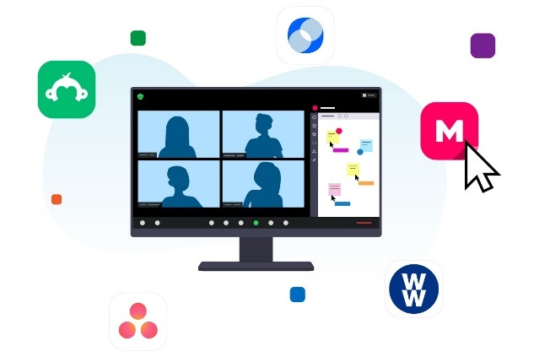

Сурет 1 Онлайн оқыту платформалары

BilimLand - Қазақстан үшін жаңа электрондық оқыту нарығын (e-learning) қалыптастыратын инновациялық компания. BilimLand ұстаздар мен оқушыларға арналған керемет платформа (2-сурет). Мұнымен жұмыс жасау барысы, платформаға тіркелу/кіру Сабақ оқу барысы Үй тапсырмасын орындау Мұғалім мен оқушы арасындағы кері байланыс .

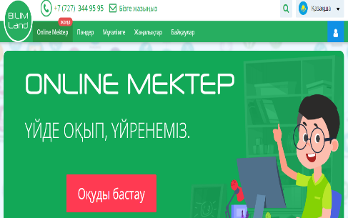
Сурет 2 BilimLand оқыту платформасы

Daryn.Online - қазіргі ақпараттарға сүйенсек, бұл платформа жүйесіне 200 ұстаздар қауымы мен 2,7 млн-нан астам оқушылар тіркелген (3-сурет).
Daryn.Online платформасында сабақ екі түрлі форматта өткізіледі. Біріншісі, бұл мұғалімнің өз бетімен видеоконференция ұйымдастыра отырып, оқушылармен тікелей эфирде сабақ өткізуі. Бұл синхронды формат түріне жатады. Ал, мұғалімдердің дайын презентациялар мен оқулықтарды, онлайн курстар мен мультимедиа материалдарын оқушыларға беру арқылы сабақ түсіндіру форматын асинхронды деп аталады.
Daryn.Online-мен жұмыс жасау барысы, Платформаға тіркелу/кіру Сабақ таңдау Сабақ оқу және тапсырма орындау Видеотрансляция жасау.

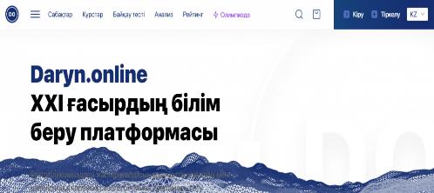

Сурет 3 Daryn.online оқыту платформасы

Mektep.EDUS және ok.edus платформасы - бұл платформа мұғалімдер мен оқушылардың жұмысын жеңілдетіп отырған Kundelik.kz платформасымен бірдей (4-сурет). Бұл платформа да мектеп сферасында кең таралған болып есептеледі. Бүгінгі күні 160-қа жуық мектеп Mektep.EDUS және ok.edus платформасы-н қолданып отыр. Жүйеге кіру/тіркелу Функциялары Онлайн сабаққа қатысу ok.edus.kz платформасы.
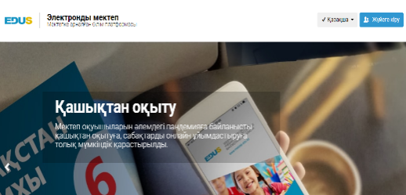

Сурет 4 Daryn.online оқыту платформасы

ЯКласс – студенттер үшін таптырмас тамаша платформа (5-сурет). Ұсынылған материал пәндер, сыныптар бойынша бөлінеді. Оқушылар мектептегі сыныптарға бөлінеді (бастапқыда мектеп пен мұғалімдер тіркеледі). Мұғалімге арналған ақылы мазмұн (тіркелу кезінде бір ай тегін). Мұғалім үшін үлкен Құралдар жинағы: порталдағы тапсырмалардан да, өз тапсырмаларынан да практикалық және бақылау жұмыстарын жасау, белгілерді қою арқылы жұмыстарды автоматты түрде тексеру. Тапсырмаларды орындау туралы есептер (қанша уақыт жұмсалды және қанша әрекет жасалды), тапсырмалар бүкіл сыныпқа да, жеке оқушыларға да жіберіледі. Сынып, мектеп және елдегі мектептің орны бойынша рейтинг жасалады (платформада орындалған тапсырмалар санына байланысты).

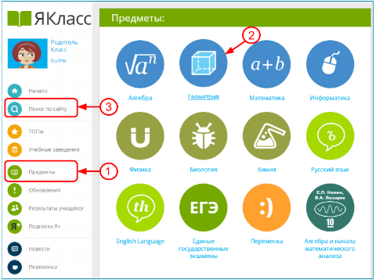

Сурет 5 ЯКласс оқыту платформасы

Google classroom - бұл көшбасшы, ақысыз және жақсы жұмыс істейтін бағдарлама (6-сурет). Бұл өнім аттас компаниядан, мектептер үшін арнайы әзірленген. Сіз әртүрлі сабақтарды, сұрақтар мен тапсырмалардың нұсқаларын ұйымдастыра аласыз. Оны кез-келген бастаушы қолданушы түсіне алады. Бұл платформаларды қарастыру барысында аңғарғаным, қашықтықтан оқытуды осы опциядан бастаған көпшілік ұстаздар үшін тиімді болмақ.

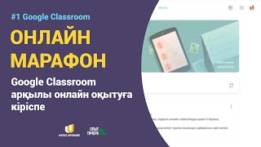

Сурет 6 Google classroom оқыту платформасы

Зерттеу барысында ұстаздар мен студенттерге, оқушыларға өте тиімді физика бойынша желілік білім беру ресурстарын 1-кестеде анықтаған болатынмын (1-кесте).

1-кесте. Физика бойынша желілік білім беру ресурстары.

1 | Физика бойынша білім беру желісі | (http://www.phys.spbu.ru/~monakhov/)
2 | Тренажер анықтамалығы: физика есептерін шешу | (http://shat.ee.saog.ac.ru/T-phisD)
3 | Оптика | (http://optics.iftno.ru)
4 | Электр энергиясын зерттеу тарихы | (http://electr.nm.ru/index.html)
5 | Механика | (http://mechanics.hl.ru/)
6 | Виртуалды мектеп | (http://vschool.km.ru/)
7 | Физика.ru | (http://www.fizika.ru)
8 | Тірі физика | (http://www.curator.ru/e-books/pl6.html)

Қашықтан білім беру жағдайында сабақ өткізу, ресурстармен бөлісу кері байланыс, онлайн бағдарламалармен жұмыс жасауға тиімді бірқатар платформалармен танысатын боламыз.
Math fight қарапайым және көңілді физикалық ойын.

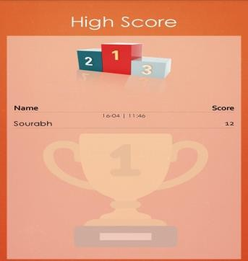
Сурет 1 – Math fight ойын платформасы
Керемет ойын ойнау арқылы есептеу дағдыларын тексеріңіз. Өз деңгейіңізді таңдап, ойын ойнауды бастаңыз.
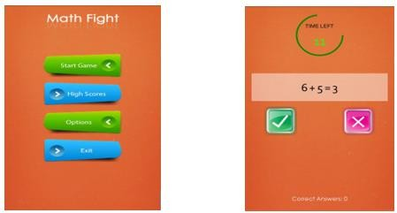

Сурет 2 – жұмыс бетшесі
Барлық жастағы балалардан бастап ересектерге арналған математикалық ойын. Қосу, азайту, бөлу және көбейту есептеріне арналған сандармен ойна. Жауаптың дұрыс немесе бұрыс екенін тексеріңіз.
Desmos calculator
Desmos - бұл функция формуласын пайдаланып графиктерді құруға мүмкіндік беретін онлайн қызметі. Функцияның өзі сол жақ бағанға сәйкес келеді, ал график автоматты түрде оң жағында құрастырылады. Қызмет функциясы графиканы тез және оңай құруды қажет ететіндер үшін пайдалы болады, олар үшін графикалық функциялары қиын немесе ең аз шығындармен графикалық құрылыстың дұрыстығын тексеруі керек.
Desmos-та құрылған функционалдық графиканы қолдану жөніндегі нұсқаулық:
- https://www.desmos.com/calculator сілтемесі бойынша өтіңіз.
- Тіркеліңіз немесе кіру батырмасы арқылы кіріңіз (жоғарғы оң жақ бұрыш).

Сурет 3 – тіркелу бетшесі

- Қажетті функцияны жоспарлаңыз.
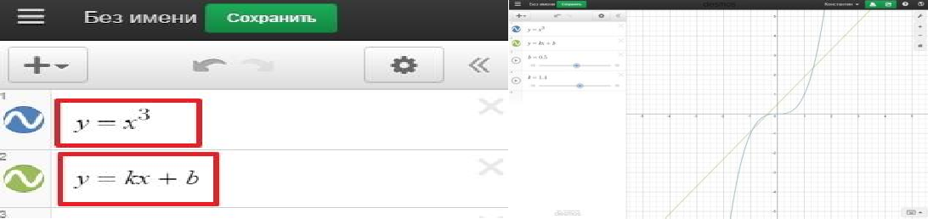
Сурет 4 – график сызбасы

- Графикті сақтаңыз.
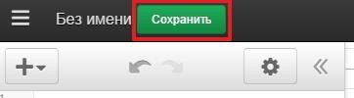

Сурет 5 – сақтау

Диаграммаға сілтеме орналастырыңыз немесе сурет ретінде сақтаңыз.
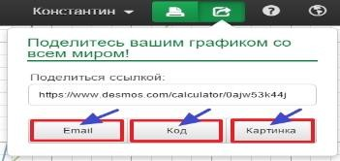

Сурет 6 - Сілтеме арқылы сақтау

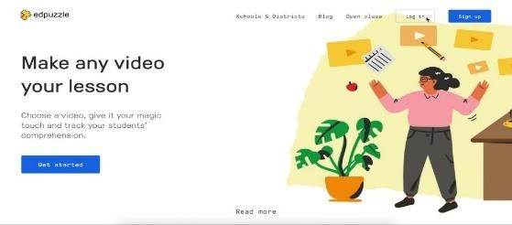
EDpuzzle - бұл аудио және мәтіндік жазбалармен, оларға арналған сұрақтар мен тапсырмалармен бейне фрагменттерін құруға арналған ақысыз қызмет. Сіз YouTube, Vimeo-дан, KhanAcademy, TED-Ed, LearnZillio және т.б платформаларынан бейнелер ала аласыз.

Сурет 7- Edpuzzle платформасы

Сервисті қолдана отырып, сіз әр түрлі тақырыптағы оқыту видеороликтері негізінде студенттер арасында сауалнама мен тестілеуді ұйымдастыра аласыз.
Қызметтен алынған материалдарды электронды пошта арқылы және әлеуметтік желілерде (Facebook, Twitter) бейнеге сілтеме жасау арқылы бөлісуге болады. Бейне оқулықты веб-сайтқа немесе блог парағына енгізуге
болады. Қызметте тіркелу электрондық пошта мекен-жайы бойынша да, Google+ есептік жазбасы арқылы да мүмкін. Қызметтің үлкен кемшілігі толығымен ағылшын тілінде.
Қызметте жұмысты бастау үшін сайтқа кіріп, тіркеуден өтеміз. Тіркеу үшін екі түрдегі шот бар: оқытушы және студент. Оқытушы ретінде сіз - сайтта бейне оқулықтар құра аласыз, сабақтарды ұйымдастыра аласыз және оларға студенттерді шақыра аласыз. Студент ретінде сіз - құрылған сабақтарға қосылып, видео тапсырмаларды орындай аласыз. Оқытушы ретінде тіркелу үшін «Ұстаз, қазір бастаңыз» батырмасын басыңыз. Болашақта тіркеуден кейін сіз сайтқа «Кіру» батырмасын пайдаланып кіре аласыз.
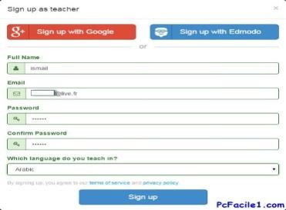
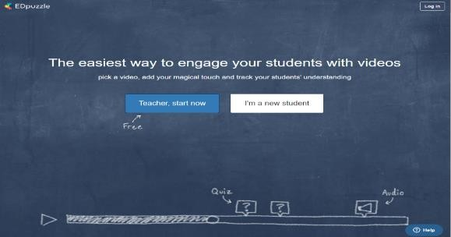
Сурет 8 – Тіркеу
Тіркелу кезінде сіз өзіңіздің атыңызды көрсетіп, ашылмалы тізімнен біз оқитын тілді (орыс) таңдап, пароль ойлап табуыңыз керек. Әрі қарай,
«Тіркелу» батырмасын басыңыз. Сіз өзіңіздің Google+ есептік жазбаңызды пайдаланып қызметке тіркелуіңізге болады.
Бейнені жүктеу тіркеуден кейін (рөл мұғалімі) бейне сабақ құруды бастау үшін «Жұмысты бастау» батырмасын басыңыз.
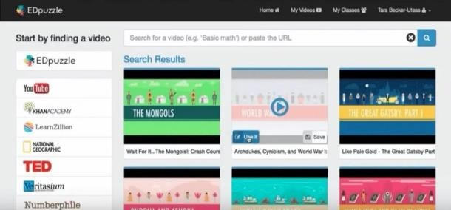
Сурет 9 – Жұмыс алаңы

Іздеу өрісіне интернеттегі бейненің тақырыбын, кілт сөздерін немесе бейне мекен-жайын енгізіңіз. Қызмет YouTube, Vimeo, KhanAcademy, LearnZillio, TED-Ed, National Gegraphic және басқаларында бейнелерді іздейді. Лупа (Іздеу) белгішесін басыңыз. Табылған бейнелердің ішінен қажеттісін таңдап, «Пайдалану» түймесін басыңыз. Сіз өзіңіздің жеке бейнеңізді өзіңіздің компьютеріңізден қосуға болады. Бұл үшін «Жүктеу» батырмасын басыңыз.
Бейнені өңдеуге өту үшін «Фантастикалық» батырмасын басыңыз.
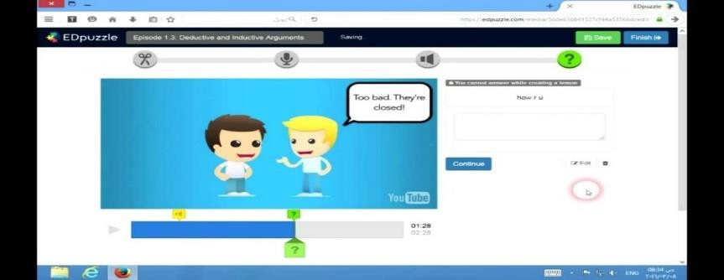
Содан кейін «Жарайды» батырмасын басыңыз.
Сурет 10 – Бейнені өңдеу

Монтаждау таспасы бар қорап ашылады. Сол жағында монтажға арналған бейне, оң жағында оған сұрақтар мен тапсырмалар қосуға арналған панель орналасқан. Егер бейне тым ұзын болса, сіз қызығушылық бөлігін кесіп тастай аласыз. Мұны істеу үшін қайшымен «Қиып алу» белгішесін басыңыз. Содан кейін, қызыл шекті маркерлерді пайдаланып, бейненің қай бөлігін кесу керек екенін орнатыңыз. Хронологияда сұр түспен көрсетілетін бейнежазбаның бөлігі, ал ақ түспен редакциялау кезінде кесілетін бөлік көрсетіледі. Егер сізде бейнені кесу кезінде қиындықтар туындаса, онда сіз осы тақырып бойынша тренингтік бейнені көре аласыз. Бұл үшін «Show me how» батырмасын басыңыз.
Тапсырмаларды бейнелерге қосу.
Бейнеге тапсырма қосу үшін сұрақ белгісі бар «Викториналар» белгішесін басыңыз. Әрі қарай, сіз тапсырма бергіңіз келетін бейне үзіндісін анықтаймыз. Бейнені ойнату кезінде бейнені кідіртіп, уақыт шкаласындағы жасыл белгіні басыңыз. Тапсырмаларды қосу және редакциялау панелі оң жақта ашылады.
Сіз тапсырманың 3 түрін қосуға мүмкіндігіңіз бар. Олар: ашық сұрақ қойылған викторина, бірнеше жауаптың дұрыс жауабын таңдау, мәтіндік түсініктеме. Мәтінді сәл форматтауға болады (әріптің өлшемі мен түрін өзгертіңіз), суретке сурет немесе сілтеме қоса аласыз. Сұрақты жою үшін қоқыс жәшігінің белгішесін басыңыз.
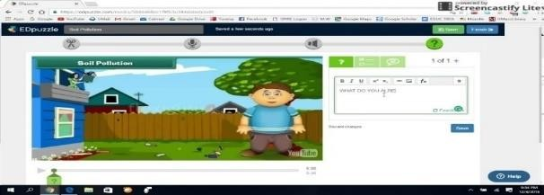
Сурет 11 – Викторина
Бірнеше дұрыс жауапты викторина ойынын таңдай отырып ашылған терезеге сұрақтың мәтінін енгізіңіз. Төмендегі жауап нұсқаларын қосамыз: бірінші жауап дұрыс (жасылмен белгіленген), келесі дұрыс емес (қызылмен белгіленген). Ереже бойынша екі нұсқа беріледі. Қосымша опциялар қосу үшін «Жауап қосу» батырмасын басыңыз. Сіз суреттер мен сілтемелерді жауаптарға қоса аласыз.
Бейне сұраққа мәтіндік түсініктеме беру («көпіршік» сөйлеу бейнеленген қойынды). Ашылған терезеде бейнеге мәтіндік түсініктеме немесе ойлану үшін басқа қосымша ақпаратты қосыңыз. Әр тапсырманы қосқаннан кейін «Сақтау» батырмасын басыңыз.
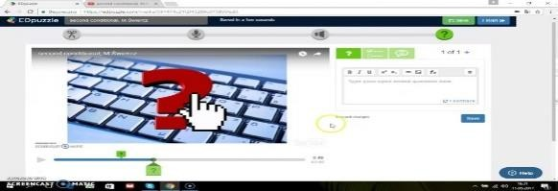
Сурет 12 – Сақтау

Poplet платформасы
Бұл өте қарапайым. Осы сілтемеге өтіңіз http://popplet.com/
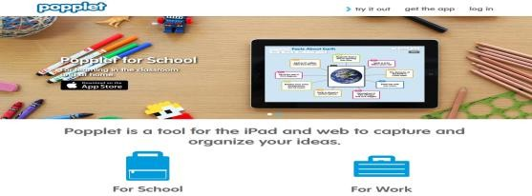
Сурет 13 - Poplet платформасы

Платформаға тіркелу үшін - сізге экранның жоғарғы оң жақ бұрышындағы «Кіру» сілтемесіне өту керек.
Ол үшін формада көрсетілген деректерді толтырамыз. Аты - жөні - электрондық поштаңызды енгізіңіз. Электрондық поштаңызды растаңыз - электрондық поштаңызды қайталаңыз. Құпия сөзіңізді (электронды поштаңыздан алған дұрыс) енгізіңіз. Құпия сөзіңізді растаңыз. Popplet-тің келесі қызмет түймесінің шарттарымен келісемін батырмасын басыңыз. Попплеттің пайдалану режимдерінің бірін таңдаңыз. Тіркеуді растағаннан кейін сіз тақта құруға кіре аласыз: Тіркелгеннен кейін әр пайдаланушы өзінің жеке кабинетіне кіре алады және сізге жұмысты бастауға болады (кіру қол жетімді) [5][6].
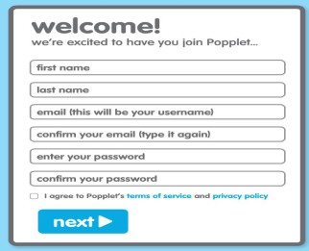
Сурет 14 -Тіркелу

Жоба құру. Жаңа тақта жасау үшін жаңа Popplet мәзіріндегі сол жақтағы батырманы басыңыз.
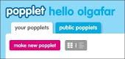

Сурет 15 – Жоба құру

Жазба жазу үшін тақтаның кез келген жеріне екі рет шертіңіз. Жазбада мәтіндік материал, графикалық (графикалық, фотосуреттер, видео), әртүрлі ақпаратқа сілтемелер болуы мүмкін. Жазбалардың саны шектеулі емес. Сіз мультимедиа элементтерін компьютерден немесе белгілі Интернет қызметтерінен жүктей аласыз.Олб өлісу батырмасы арқылы тақтаны көпшілікке жария етіңіз. Содан кейін «Сақтау» батырмасын басуды ұмытпаңыз.
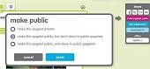
Сурет 16 - Сақтау

Редакторлық құқықтары бар авторларды қосыңыз. ADD COLLABORATOR командасын таңдаңыз. Тексеруден кейін электрондық пошта мекен-жайын енгізу үшін терезеде осы пайдаланушының аты пайда болады. Табылған автордың атын нұқыңыз, сонда ол көрсеткеннен кейін автоматты түрде оңға жылжиды. Осылайша сіз көбірек серіктес қоса аласыз. Авторларды шақыру үдерісінің соңында оларды қосу терезесінің төменгі жағындағы «Қосу» батырмасын басыңыз. Сіз қосқан пайдаланушыға Popplet тақтасына редакциялау құқығымен сілтеме жіберіледі. Сонымен қатар, сіз осы тақтаға сілтемені «Белгі» батырмасын басу арқылы ала аласыз, < > белгісін қолданып сайтқа тақта ендіру кодын алуға болады.
Байқап отырғанымыздай төртінші өнеркәсіптік революцияның өмірімізге етене енуі жоғары білім білім беруге үлкен өзгерістер әкелетіндігін Йель университетінің ғалымы Нэнси Глисон (Nancy Gleason) өзінің «Higher Education in the Era of the Fourth Industrial Revolution» атты еңбегінде тоқталып кеткен болатын.
Жалпы педагогика саласында қашықтықтан оқыту идеялары түбегейлі жаңа емес екенін атап өткен жөн. Осы уақытқа дейін көптеген Е.С. Полат, М.Ю. Бухаркина, М.В.Моисеева, А.Е.Петров секілді зерттеушілер қашықтықтан оқыту үрдісі технологияларын өз еңбектерінде қарастырды.
Ғалымдар интернеттің дамуы және оның мүмкіндіктері электрондық пошта, чат, форумдары сияқты веб-пікірталасқа түсіп ақпарат алмасу және басқа да технологиялар оқытушылар мен студенттерге әр түрлі өзара әрекеттесу мүмкіндіктерін берді деген пікірде.
Мақаланы жазу барысында дүние жүзі бойынша білім беру платформалары мен ғылыми басылымдарға салыстырмалы талдау және синтез әдістері қолданылды. 2020 жылдан бастап әлем бойынша COVID-19 пандемиясы кезінде әр түрлі вирустардың кеңінен тарауы себепті мәжбүрлі оқшаулау жағдайында қашықтықтан оқыту ЖОО алдында оқу үдерісін қайта қалыптастырып білім беру үдерісіне өзгерістер енгізу міндеттері қойылды.
Осыған орай оқытушылар оқу үрдісінде қолданылатын дәстүрлі әдістерді бейімдеп жаңа әдістерді әзірлеуге жұмылдырылды және қашықтықтан оқыту әдістемесінің тиімділігін зерттеуге ерекше назар аудара бастады. Онлайн режимде студенттерге дәріс беру дәстүрлі аудиторияда дәріс беруден өзгеше екендігі белгілі. Дәстүрлі күндізгі оқыту қашықтықтан оқытудың негізіне айналды. Ал басты міндет заманауи техникалық жабдықтардың көмегімен қашықтықтан білім беруді күндізгі оқу жүйесіне барынша жақындату болды. Қашықтықтан білім беру аясында дәстүрлі оқыту әдістерінен тыс оқытушының өзіндік әдістерін құру қашықтықтан оқыту сапасын жақсарта алады.
Қорытындылай келе қашықтан оқыту жағдайында оқытуды ұйымдастырудың тиімді құралдары ретінде қашықтан оқыту платформалары екендігі сөзсіз болып отыр. Мақалада қарастырылған платформалардың білім беру үдерісінде теріс әсерінен оң әсерінің басымдылығы екені және білім беру сапасының жоғарылай алатындығы айқын. Білім беру платформалары онлайн оқыту үдерісі кезінде білім алушылардың оқуын жақсартуын жүйелендіретін бірден бір үздік тұжырымдама екендігін әлем дәлелдеп көрсетті. Қашықтан білім беруге бағытталған болашақ зерттеу жұмысымда қашықтан оқыту платформаларының тиімділіктерін зерттеу, болашақ информатика педагогтарын даярлауда қашықтан оқыту технологияларын қолдану негізінде әдістемелік құралдар әзірлеу арқылы көрніс бермек.

Дәрісті бекіту сұрақтары
- Онлайн оқыту платформалары атаңыз
- Физикадағы қашықтықтан оқытудың ерекшелігі қандай?
- Физика сабағын қашықтықтан оқытудың артықшылықтары мен кемшіліктері қандай?

Пайдаланған әдебиеттер тізімі
- Обеспечение качества дистанционного обучения в призме личностного развития обучающихся .Карельский научный журнал. – 2013. -Т.6. - №4. - 55–58 б.
- BilimLand, Daryn.Online, Opiq және өзге онлайн оқу платформалары. Қолдану нұсқаулығы.-2020, 14 қыркүйек. – Кіру режимі: https://informburo.kz/kaz/bilimland- darynonline-opiq-zhne-zge-onlayn-ou-platformalary-oldanu-nsaulyy.html.
- «Жоғары білім берудің e-learning жүйесіндегі жаңа парадигмасы». – 2018. - 26 сәуір. - Кіру режимі: https://www.semanticscholar.org/paper/%D0%96%D0%BE%D2%93%D.
- Қашықтан оқыту – ХХІ ғасыр оқу жүйесі. – 2021. - 14 қыркүйек. - Кіру режимі: http://www.alashainasy.kz/culture/9875.
- Қашықтан оқыту – ХХІ ғасыр оқу жүйесі. – 2021. - 20 қаңтар. - Кіру режимі://http://45minut.kz/?p=13377. [Қаралған күні: 7.11.2021].
- Дистанционное обучение: сущность, технология, организация. – Москва,1999. 196 с.
  - Covid-19 жағдайында шет тілін қашықтықтан оқыту үрдісінде ақпараттық технологиялардың қолданысы //Торайғыров университетінің Хабаршысы. - 2021. - Т.6.-№4. 186 б.
- Gleason, N. W. Higher Education in the Era of the Fourth Industrial Revolution. - Access mode: URL: https://link.springer.com/book/10.1007/978-981-13-0194-0. - Singapore, 2018. – 120 s.
- Новые педагогические и информационные технологии в системе образования/учебное пособие для студентов высших учебных заведений. – Алматы, 2008. – 272 с.
- Woo, Y, Reeves, T. C. Meaningful interaction in web-based learning: A social constructivist interpretation //The Internet and Higher Education, - Access mode:URL: https://www.researchgate.net/publication/223723485_Meaningful_interaction_in_Web- based_learning_A_social_constructivist_interpretation, 2007 -Т.5.-№10 (1). – Р.15–25.

